ДЕТИ В ГОСТЯХ У БИБЛИОТЕКИ
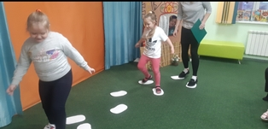
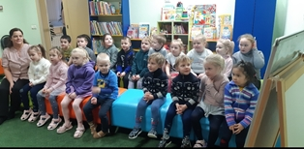
Детская библиотека города Игарки пригласила старшую и подготовительную группы детского сада «Кристаллик» на кукольный спектакль «Берегите своих мам» посвященный Дню Матери. Придя в библиотеку, дети расселись на мягкие сидения и принялись слушать и смотреть кукольный театр. Началось всё с мамы и ленивого сыночка Ивана ,который никогда маме не помогал, а только спал на печке целыми днями и ничего не делал. Вот как то раз собралась мама в лес за хворостом и позвала с собой сына, но сынок отказался идти с мамой и принялся заниматься своим любимым делом- спать. Маме пришлось одной идти в густой лес, на своем пути она встретила бабу Ягу, которая не любила детей. Баба Яга спросила у мамы, почему она в лесу одна ходит и собирает хворост. Мама ответила ей, что ее сын не захотел ей помогать, тогда баба Яга заколдовала маму и превратила ее в красивую березку. Тем временем проснулся Иван, а дома холодно, еды нет и никого нет. Стал Иван звать маму, но в ответ была лишь тишина. Тут Иван понял, что мама с леса так и не вернулась, а значит с ней, что то случилось нехорошее. Собрался он в лес, а навстречу ему собака и кошка попались и рассказали Ивану, что его маму заколдовала злая баба Яга. Иван помчался к избушке бабы Яги, а по дороге ему нужно было перейти болото. Тут нашим ребятам предложили помочь Ивану, и перейти болото по кочкам. Дети справились на ура с этим заданием и отправились дальше на поиски вместе с Иваном. Вон наконец-то нашел Иван избушку, возле избушки стояла красивая береза, а рядом с ней баба Яга поджидала уже Ивана. Когда баба Яга увидела Ивана, сказала ему, что если он отгадает все загадки, когда она расколдует маму и отпустит их домой. Иван попросил помощи у ребят, и все вместе мы отгадали загадки и расколдовали маму.

